Применение метаэвристических алгоритмов для оптимизации структуры промышленной системы управления
Р. М. Закирзянов
ООО «НЕКСТ инжиниринг», г. Казань
zr@nexteng.ru

Аннотация. Современные автоматизированные системы управления технологическими процессами строятся, как правило, на базе программно-технических комплексов. Задача оптимизации структуры программно-технического комплекса АСУТП является актуальной и востребованной. Для решения сложных задач комбинаторной оптимизации с множественными ограничениями широко применяются биоинспи-рированные метаэвристические алгоритмы. В статье рассматривается использование данного класса алгоритмов для структурной оптимизации системы управления. Дается формальная постановка задачи, приводится обоснование выбора метода, описывается методика решения. Методика иллюстрируется численным примером. Также даются рекомендации по модификации алгоритма и верификации результатов.
Ключевые слова: АСУТП; распределенная система управления; структурная оптимизация; метаэври-стический алгоритм

Введение
Современный уровень развития промышленности предъявляет высокие требования к автоматизации и цифровизации производств. В настоящее время промышленное предприятие представляет собой сложный комплекс, состоящий из большого количества взаимодействующих информационно-управляющих систем. Одной таких систем является автоматизированная система управления технологическими процессами (АСУТП), построенная на базе программно-технического комплекса (ПТК).
Как правило, структура АСУТП выбирается на основании опыта проектировщика или рекомендаций производителя ПТК, на базе которого строится система. Зачастую полученные структуры не являются оптимальными по ряду критериев. Задача оптимизации структуры программно-технического комплекса АСУТП является основной целью исследования, освещенного в настоящей статье. Для решения данной задачи предлагается применение метаэвристических алгоритмов: алгоритма муравьиных колоний (ACO – Ant Colony Optimization) и алгоритма стаи серых волков (GWO – Grey Wolf Optimization).

Обзор литературы
Построение АСУТП на базе программно-технических комплексов рассмотрено в [1], [2]. Структурный синтез сложных систем, в том числе систем управления, изложен в [3], [4]. Оптимизация иерархических структур различных систем рассмотрена в работах [5], [6]. Подробный обзор метаэвристических алгоритмов дан в [7], [8]. Алгоритм муравьиных колоний подробно описан в [9]. Исследованию алгоритма муравьиных колоний его настройке и модификациям посвящены работы [10], [11]. Алгоритм стаи серых волков описан в [12]. Оптимизация структуры технических систем рассматривается в [13], [14]. Критерии оптимизации структуры распределенной системы управления технологическими процессами определены в [15].

Основная часть
Структуру системы управления представим в виде дерева, состоящего из устройств (узлов) и каналов связи между ними. Пусть имеется заданное количество типов устройств, из которых необходимо построить иерархическую структуру.
Задача оптимизации формулируется следующим образом. Необходимо подобрать такую иерархическую структуру из узлов заранее заданных типов, чтобы доставить минимум целевой функции при заданных ограничениях. Считаем, что можно использовать неограниченное количество устройств каждого типа. Подробное описание задачи дано в [16].

Постановка задачи
Пусть задана иерархическая структура распределенной системы управления в виде дерева , где – устройства (вершины графа), – ребра графа (каналы связи между устройствами).
Пусть также задано множество типов устройств , состоящее из типов устройств.
Примем, что каждый узел структуры (устройство) любого типа выполняет однотипные действия, состоящие из трех фаз цикла работы внутренней программы устройства:
- сбор (чтение) информации от объекта управления, либо от узлов предыдущего уровня иерархии;
- обработка информации (реализация алгоритмов управления);
- выдача информации (запись) на нижестоящий уровень, либо воздействие на объект управления.
Каждый тип узла структуры характеризуется следующими параметрами: стоимость устройства ; количество подключаемых физических каналов ; максимальный объем памяти ; вероятность отказа устройства ; производительность (время выполнения одной программной инструкции) ; режим работы (1 – обработчик, 2 – ретранслятор); максимальное количество дочерних устройств ; задержка передачи для ретрансляторов (для обработчиков принимаем ).
Каждый тип устройства представляет собой вектор (1).
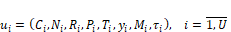.           
Пусть также задано множество контуров управления , состоящее из контуров :
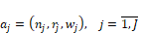, 
где – количество физических сигналов в контуре, – количество памяти, требуемое для хранения всех инструкций и переменных контура, – количество инструкций в программе обработки сигналов данного контура.
Структура оптимальной системы управления представляет собой иерархическую конструкцию (дерево) с количеством уровней , при этом соответствует корню дерева, то есть вершине иерархии, соответствует уровню листьев дерева, то есть самому нижнему уровню иерархии. – количество листьев дерева (устройств, непосредственно подключенных к полевому оборудованию), причем множество листьев дерева обозначим через . – общее количество устройств в структуре. – количество устройств на уровне . Количество листьев дерева . Множество листьев .
Введем также дополнительные переменные (индексы , и в дальнейшем опущены для упрощения записи).
- , где , если контур подключен к листу (), в противном случае ;
- , где , если контур назначен обработчику (), в противном случае .
Если контур управления физически подключен к узлу уровня , то будем говорить, что контур подключен к листу (). Если сигналы контура обрабатываются в узле , то будем говорить, что контур назначен на узел ().

Ограничения
Поскольку структура строится из реально существующих технических устройств, а система должна решать конкретную задачу управления техническим объектом, вводится ряд существенных перечисленных ниже ограничений (полный перечень ограничений дан в [16]).
У дерева существует единственный корень, который может быть как обработчиком, так и ретранслятором. Узлы, расположенные на уровне (листья дерева), не могут иметь дочерних элементов. К каждому узлу можно подключить ограниченное количество дочерних устройств. Каждый контур может быть подключен только на один лист.
Выполнять обработку сигналов контуров могут только обработчики. Для каждого контура может существовать только один обработчик.
Для каждого обработчика существует ограничение по памяти. В случае превышения необходим дополнительный обработчик. Обработчик может обрабатывать только контуры, подключенные к листьям поддерева этого обработчика.
Суммарное количество сигналов всех подключенных к листу контуров должно быть не больше количества каналов этого листа. Количество каналов листа определяется типом узла. У обработчика может быть .
В качестве параметра, характеризующего динамические свойства системы управления, принимается время цикла работы программы (период квантования) для одного контура управления. Время обработки контура складывается из времени обработки всех инструкций всех назначенных на данный узел контуров и суммарного времени всех задержек, вносимых ретрансляторами на пути от листа к обработчику.
Вероятность отказа системы не должна превышать заданной величины :
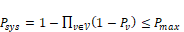. 
где – вероятность отказа -го устройства.

Целевая функция
Определяющим фактором при создании системы является ее стоимость. Принимается, что суммарные финансовые затраты на создание системы определяются как сумма затрат на каждый узел:
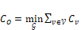, 
где – оптимальная суммарная величина затрат на создание системы.

Выбор метода решения
Поставленная задача является задачей комбинаторной оптимизации с множественными ограничениями. Задача относится к классу NP-трудных, то есть не может быть решена за полиномиальное время. Для решения данного класса задач успешно применяются эвристические и метаэвристические алгоритмы, дающие приближенное решение.
В настоящее время разработано большое количество вдохновленных природой (биоинспирированных) алгоритмов оптимизации [7]. Поскольку различные алгоритмы создавались для решения различных классов задач, требуется подбор наиболее подходящего метода решения. Выбор метаэвристического алгоритма сам по себе является нетривиальной задачей. Существует концепция гиперэвристики [17], суть которой заключается в применении метаэвристических алгоритмов не только для решения конкретной задачи, а также и для выбора алгоритма ее решения.
Для решения поставленной задачи были выбраны два метаэвристических алгоритма: алгоритм муравьиных колоний (ACO – Ant Colony Optimization) и алгоритм стаи серых волков (GWO – Grey Wolf Optimization).

Численный пример
Для исследования работы алгоритмов был решен численный пример. Исходные данные для тестового задания приведены в табл. 1.
- Исходные данные для алгоритма
Тип устрой-ства
 | 1000 | 0 | 512 | 0,01 | 0,01 | 4 | 0
 | 80 | 8 | 0 | 0,005 | 0 | 4 | 0,1

В результате работы обоих алгоритмов был получен идентичный результат. Один из вариантов полученных оптимальных структур распределенной системы управления в виде графа показан на рис. 1.
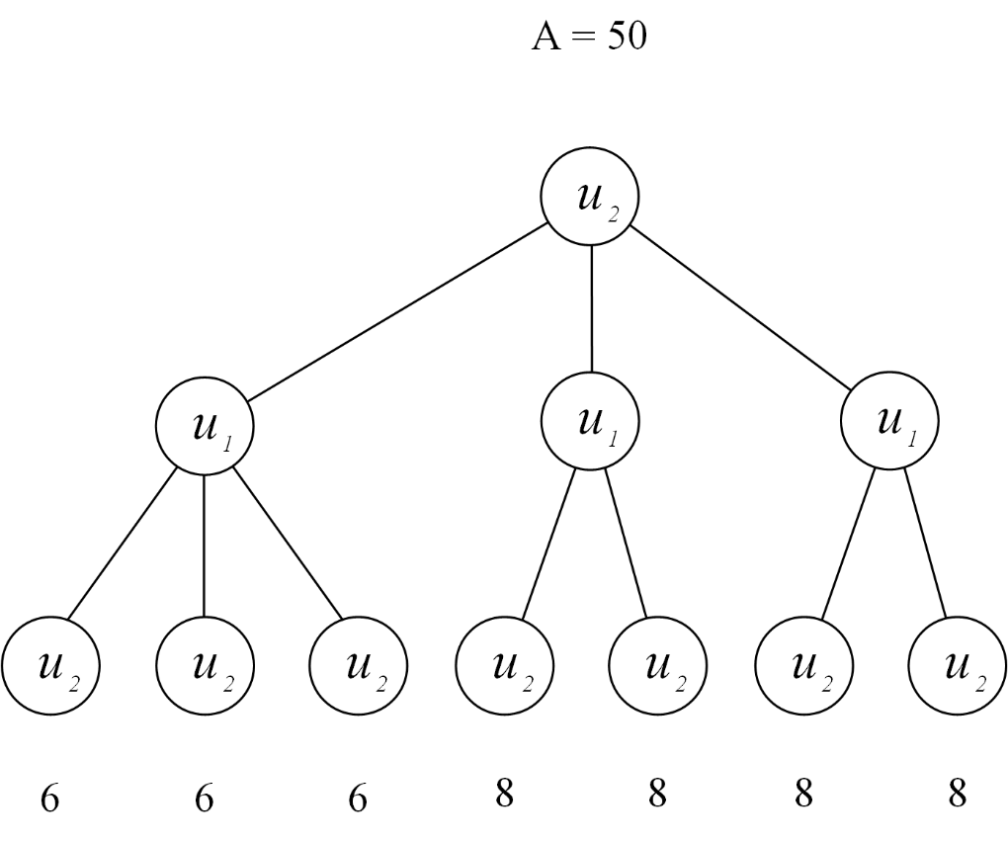
- Структура системы при количестве уровней и количестве контуров .
В дальнейшем алгоритмы были модифицированы путем добавления локального поиска вблизи точки предполагаемого оптимума.
Для реализации алгоритмов поиска оптимальной структуры было разработано программное обеспечение на языке Python [18].

Заключение
Результаты исследования показывают, что метаэвристические алгоритмы могут применяться для решения сложных задач оптимизации, имеющих важное практическое значение. Результаты исследования были применены при проектировании автоматизированной системы управления крупнотоннажным производством серной кислоты.

Перспективы исследования
Исследование имеет хорошие перспективы развития. Планируется проведение работ по оптимизации и модификация алгоритмов. Важными задачами являются настройка параметров алгоритмов и выбор начальных условий. Также рассматривается применение нейронных сетей для решения задачи, при этом результаты применения метаэвристик могут быть исходными данными для обучения нейросетей. Важным направлением дальнейших исследований является анализ и синтез систем управления, построенных на базе полученных оптимальных структур.

Список литературы
- Федоров Ю.Н. Справочник инженера по АСУТП: Проектирование и разработка: Учебно-практическое пособие. М.: Инфра-Инженерия, 2008. 928 стр., 12 ил.
- Тверской Ю.С. О технологии интеллектуализации АСУТП на базе ПТК / Ю.С. Тверской, Ю.А. Гайдина // Электрические станции. 2023. № 10(1107). С. 28-36.
- Цвиркун А.Д. Основы синтеза структуры сложных систем. М.: Наука, 1982. 200 с.
- Сиразетдинов Т.К., Богомолов А.И., Дегтярев Г.Л. Аналитическое проектирование динамических систем. Казань: КАИ, 1978. 80 с.
- Воронин А.А. Оптимальные иерархические структуры / А.А. Воронин, С.П. Мишин. Москва: Институт проблем управления им. В.А. Трапезникова РАН, 2003. 214 с.
- Новиков Д.А. Методы оптимизации структуры иерархических систем / Д.А. Новиков, М.В. Губко // Управление развитием крупномасштабных систем: Современные проблемы / Под редакцией А.Д. Цвиркуна. Том Выпуск 2. Москва: Общество с ограниченной ответственностью Издательская фирма «Физико-математическая литература», 2015. С. 359-377.
- Гладков Л.А. Интеллектуальные системы: модели и методы метаэвристической оптимизации / Л.А. Гладков, Ю.А. Кравченко, В.В. Курейчик, С.И. Родзин. Чебоксары: ООО «Издательский дом «Среда», 2024. 228 с.
- Родзин С.И. Биоэвристики: теория, алгоритмы и приложения / С.И. Родзин, Ю.А. Скобцов, С.А. Эль-Хатиб. Чебоксары: Общество с ограниченной ответственностью «Издательский дом «Среда», 2019. 224 с.
- M. Dorigo, T. Stützle, 2004. Ant Colony Optimization, MIT Press. ISBN 0-262-04219-3.
- Семенкина О.Е. Самоконфигурируемый алгоритм муравьиных колоний / О.Е. Семенкина, Е.А. Попов, О.Э. Семенкина // Решетневские чтения. 2014. Т. 2. С. 117-119.
- Курейчик В.М. О некоторых модификациях муравьиного алгоритма / В.М. Курейчик, А.А. Кажаров // Известия ЮФУ. Технические науки. 2008. № 4(81). С. 7-12.
- Лагунова А.Д. Алгоритм стаи серых волков (GWO) для задач оптимизации // Оригинальные исследования. 2019. Т. 9, № 4. С. 52-62.
- Онуфрей А.Ю. Метод оптимизации структуры в иерархических распределенных системах управления / А.Ю. Онуфрей, А.В. Разумов, В.В. Какаев // Научно-технический вестник информационных технологий, механики и оптики. 2023. Т. 23, № 1. С. 44-53.
- Резчиков А.Ф. Алгоритм оптимизации структур робототехнических сборочных комплексов / А.Ф. Резчиков, А.А. Большаков, Д.Ю. Петров, Д.Д. Яковлев // Автоматизация в промышленности. 2025. № 5. С. 3-10.
- Закирзянов Р.М. Критерии выбора оптимальной структуры распределенной системы управления технологическими процессами крупных промышленных предприятий // Математические методы в технологиях и технике. 2024. № 10. С. 17-23.
- Закирзянов Р.М. Оптимизация структуры распределенной системы управления непрерывным технологическим процессом в химической промышленности // Математические методы в технологиях и технике. 2025. (не опубликовано)
- V.P. Meshalkin, I.M. Ratkin, E.V. Petukhova, “Comparative analysis of the genetic and ant algorithms effectiveness to finding the minimum path in optimizing chemical and technological processes” in Advances in Chemistry and Chemical Technology: Coll. of scientific papers. Vol. XXXVII, No. 17 (279), Moscow: Mendeleyev University of Chemical Technology of Russia, 2023, pp. 58-60.
- Свидетельство о государственной регистрации программы для ЭВМ № 2025665921 Российская Федерация. Программа выбора оптимальной структуры распределенной системы управления: № 2025664864 : заявл. 29.05.2025.

